Załącznik nr 2 ( str. 1-25)

- Skrzyżowanie ul. Rybnickiej z ul. Wodeckiego (rejon bloku 2-4) – umożliwiające nadzór nad ciągiem komunikacyjnym o znacznym natężeniu ruchu, placem parkingowym KWK Zofiówka oraz teren przy dwóch sklepach wielkopowierzchniowych ;
Kabel od nowej kamery doprowadzić do mufy ZR1 w studni SK17, w mufie wykonać spawy na dwóch (2) włóknach w kierunku Węzła PP16.
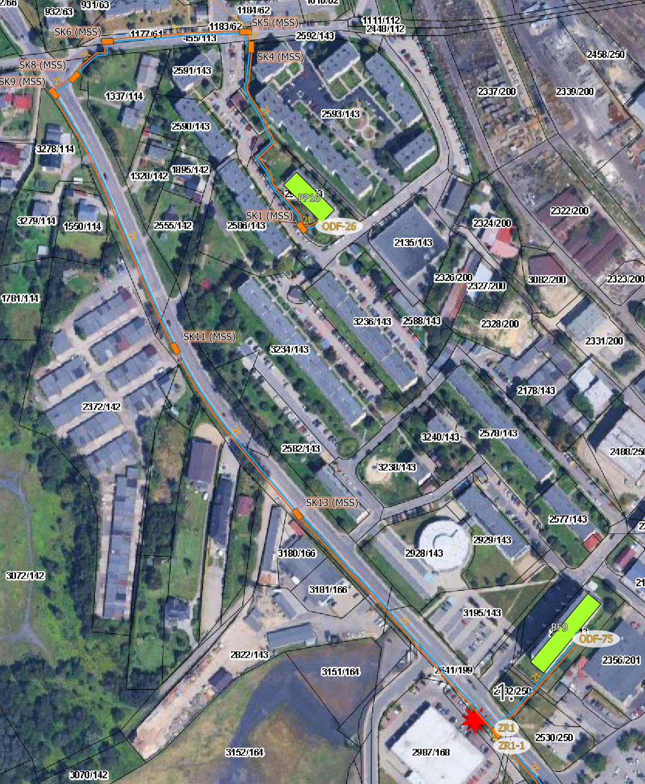

2. ul. Katowicka – teren przy przedszkolu nr 18 zapewniający monitorowanie przestrzeni parkingów, deptaków i skwerów pomiędzy wielorodzinnymi budynkami os. Morcinka
Kabel od nowej kamery doprowadzić do mufy ZR14 w studni SK112, w mufie ZR14 zlokalizować dwa (2) niewykorzystywane do transmisji włókna z istniejącej trasy Urząd Miasta - Klub „Kaktus” , w jej miejsce wykonać trasę (2j) od kamery do Urzędu Miasta.

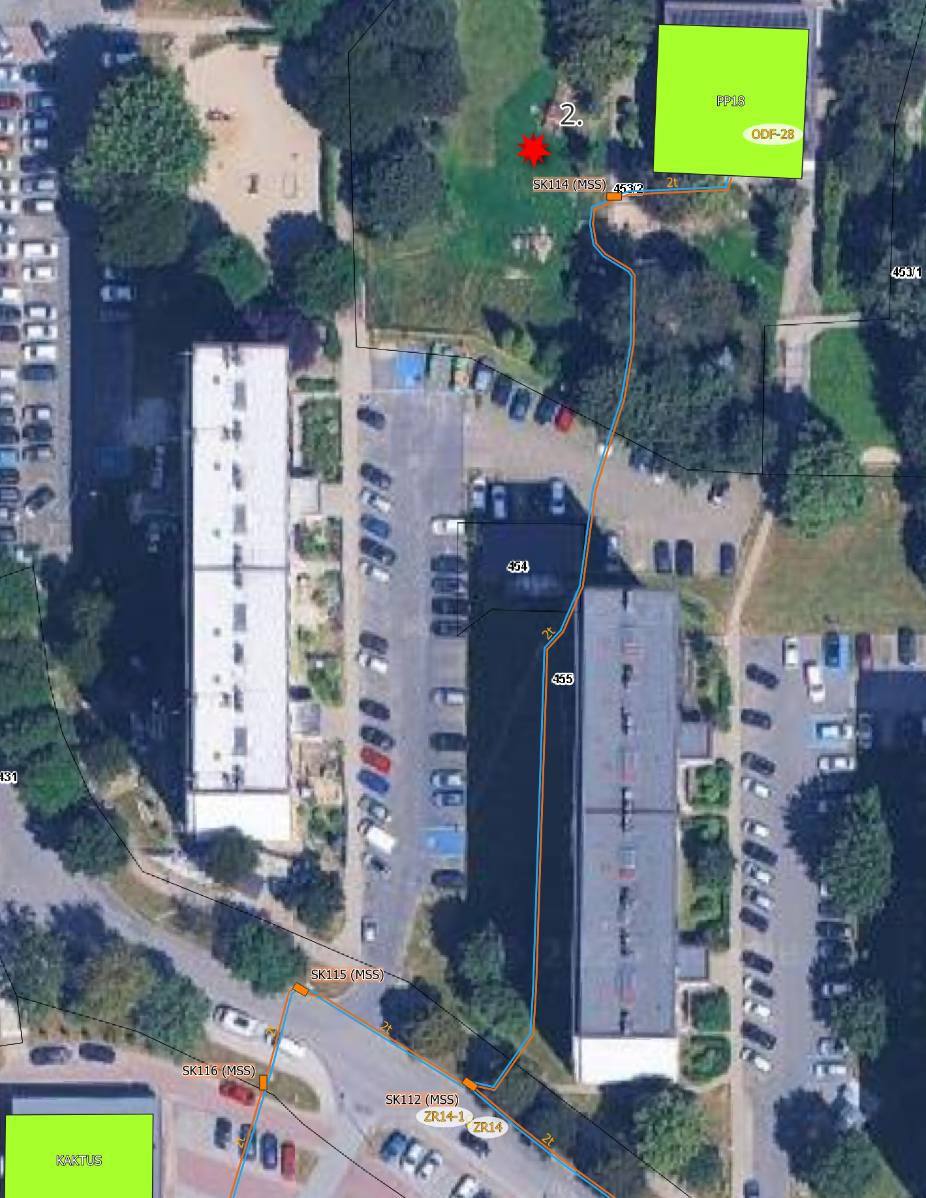

3. ul. Opolska – teren przy Szkole Podstawowej nr 19 – monitorowanie terenów przy SP, ZS nr 3, deptaki
Od nowej kamery doprowadzić kabel do Węzła SP19 (Szkoła Podstawowa 19) i zakończyć na istniejącej przełącznicy ODF-47, na przełącznicy ODF-47 za pomocą kabla krosowego połączyć włókno z nowego kabla z włóknem w kierunku Węzła ZS2 (Zespół Szkół nr 2 ).

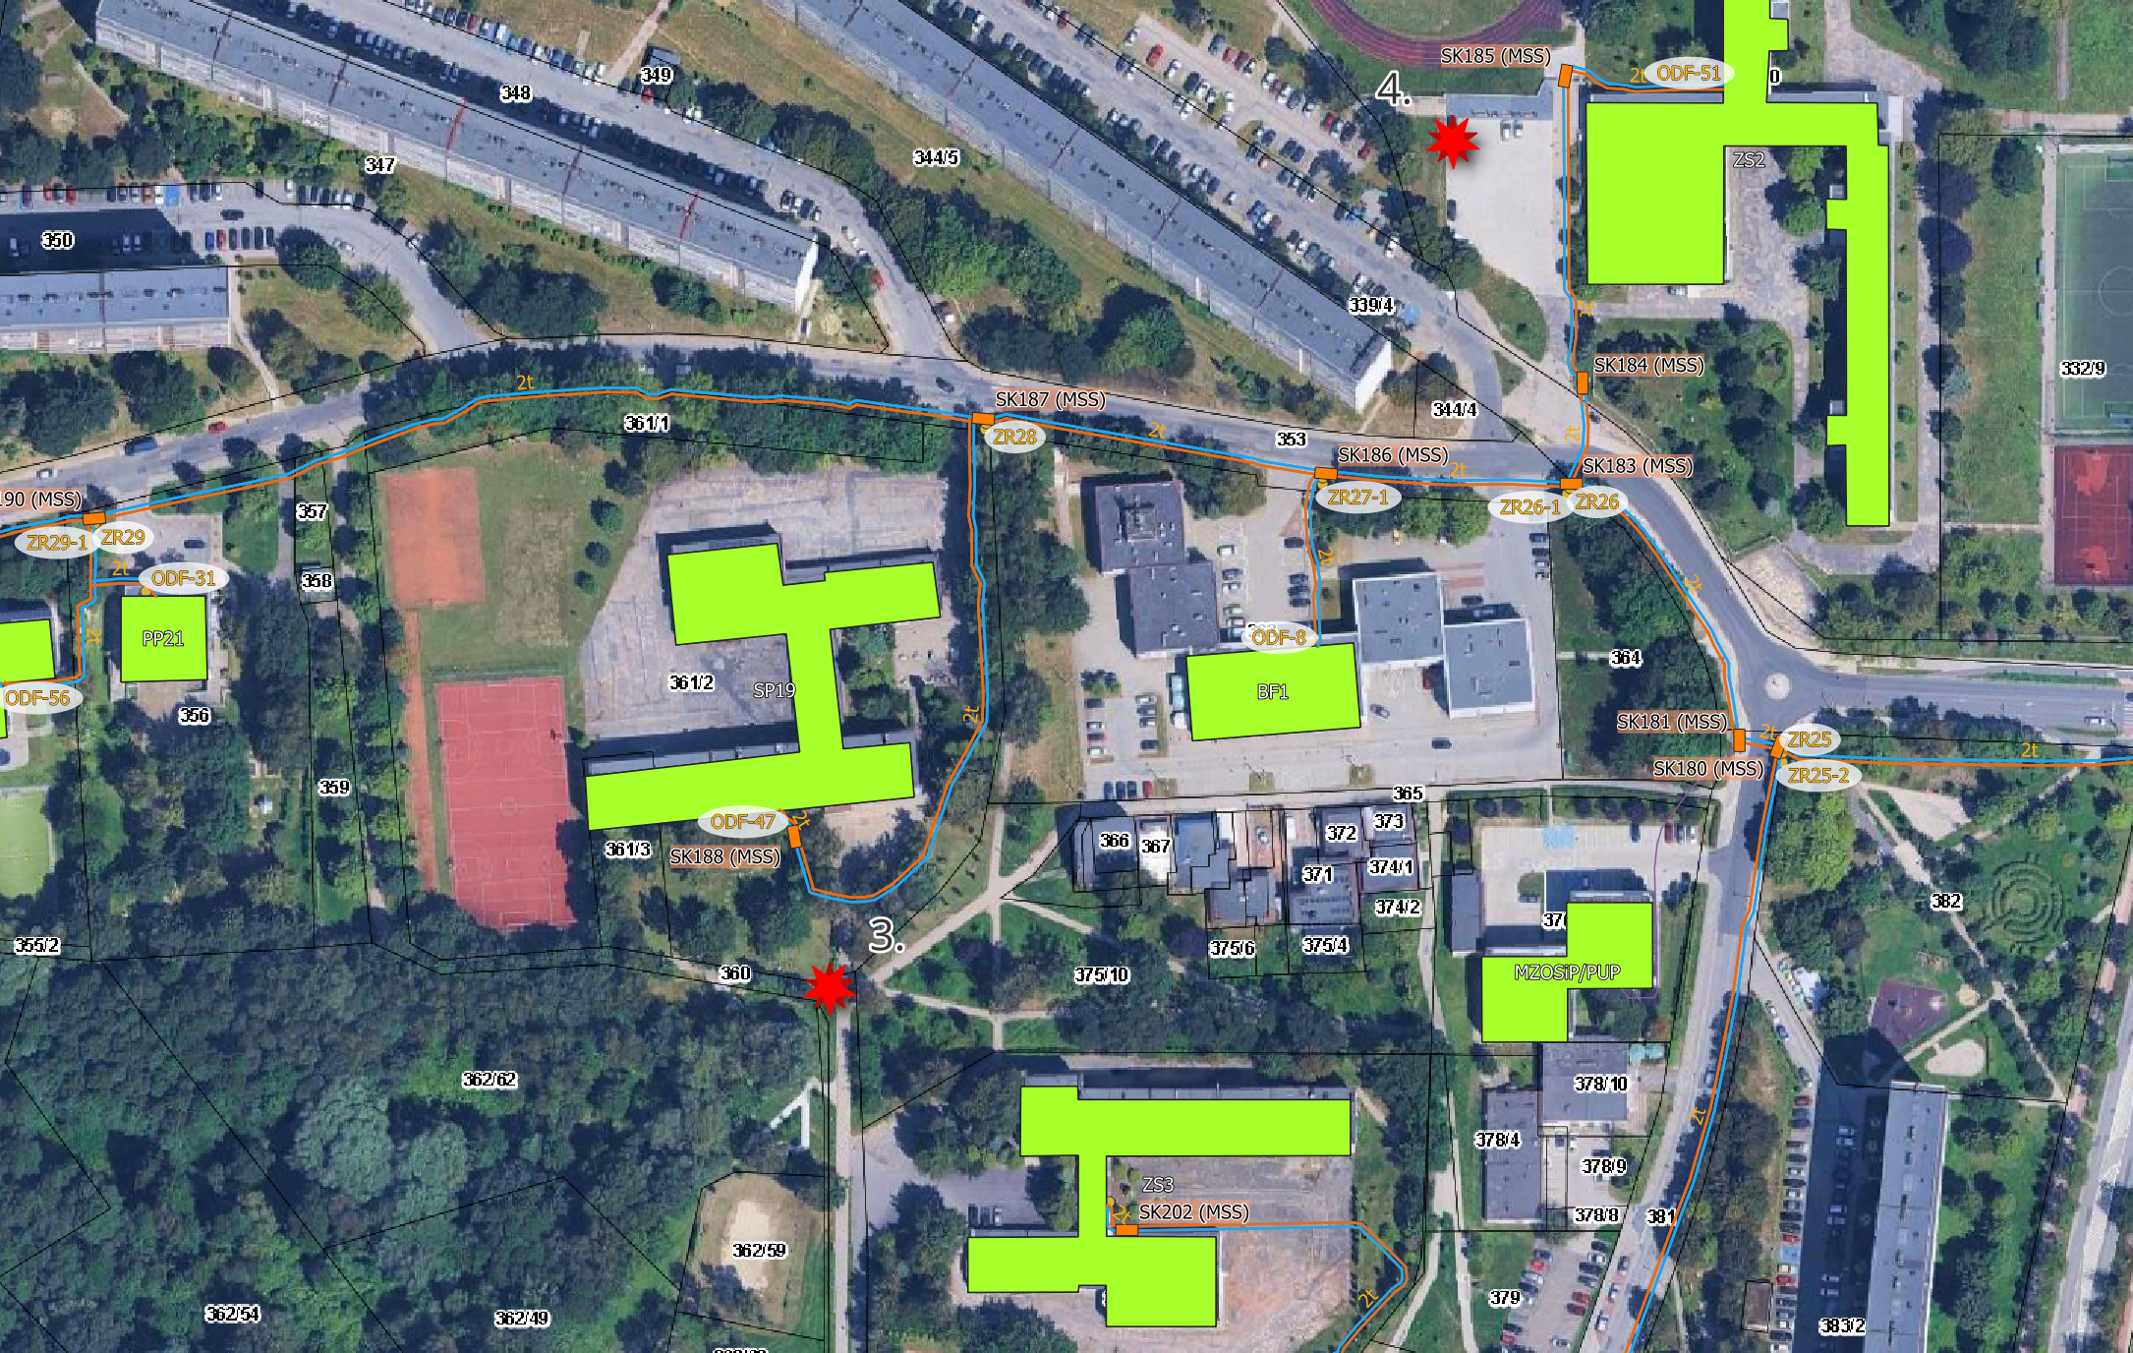

4. ul. Poznańska ZS nr 2 - obserwacja teren wokół szkoły, boisko, ciągi piesze i parkingi przy budynkach
Kabel od nowej kamery wprowadzić bezpośrednio do Węzła ZS2 (Zespół Szkół nr2) i zakończyć na nowej przełącznicy (na kablu zostawić około 100m zapasu , szkoła planuje przenieść istniejący węzeł sieci miasta do innego pomieszcenia)

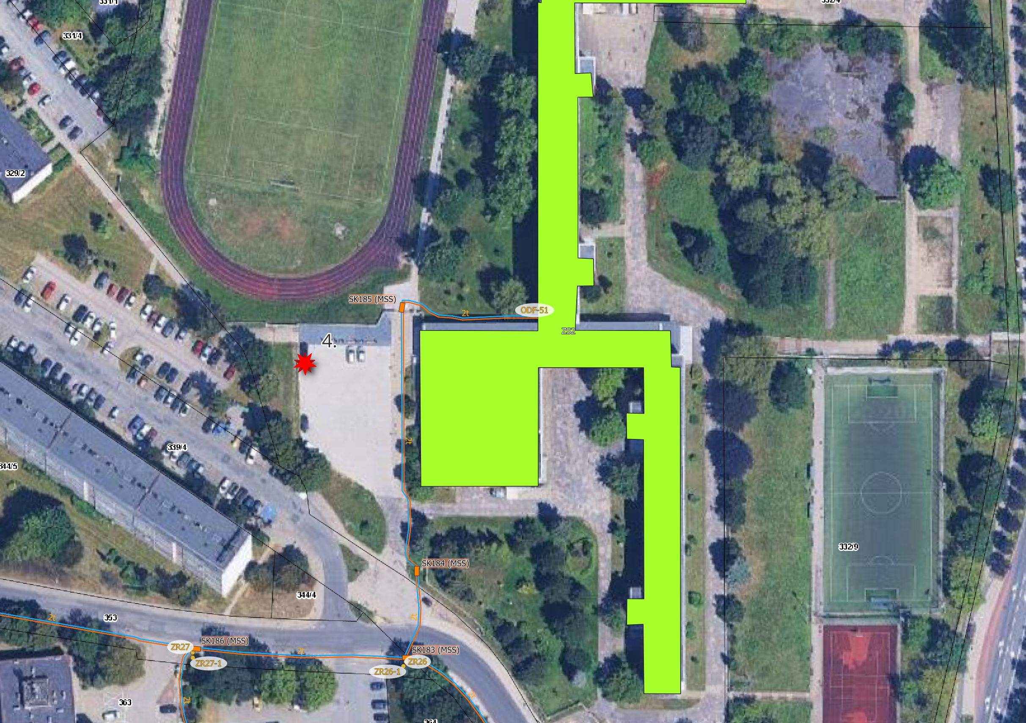

5. Miejski Ośrodek Kultury - monitoring umożliwiający nadzór nad Placem im. WOŚP;
13. Al. Piłsudskiego - przejście dla pieszych od strony ul. Śląskiej przy BP
22. obszar pomiędzy (od) ul. Łowickiej (sklep) a budynkiem PP nr 4.

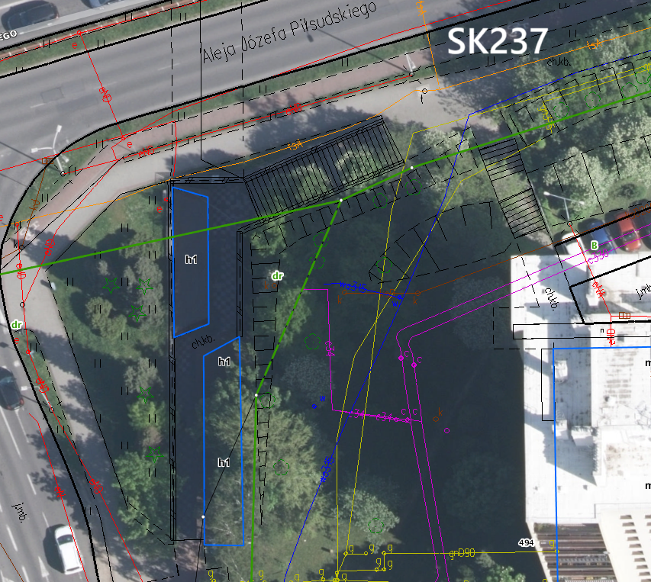

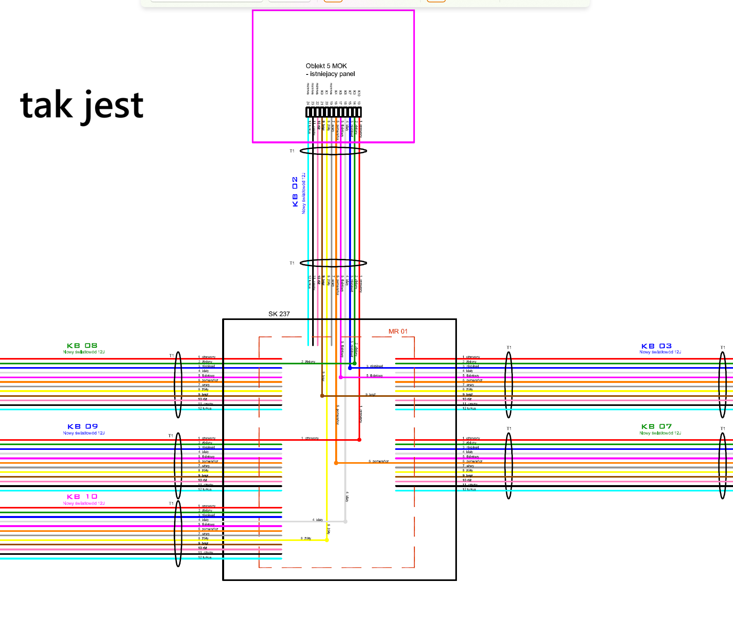

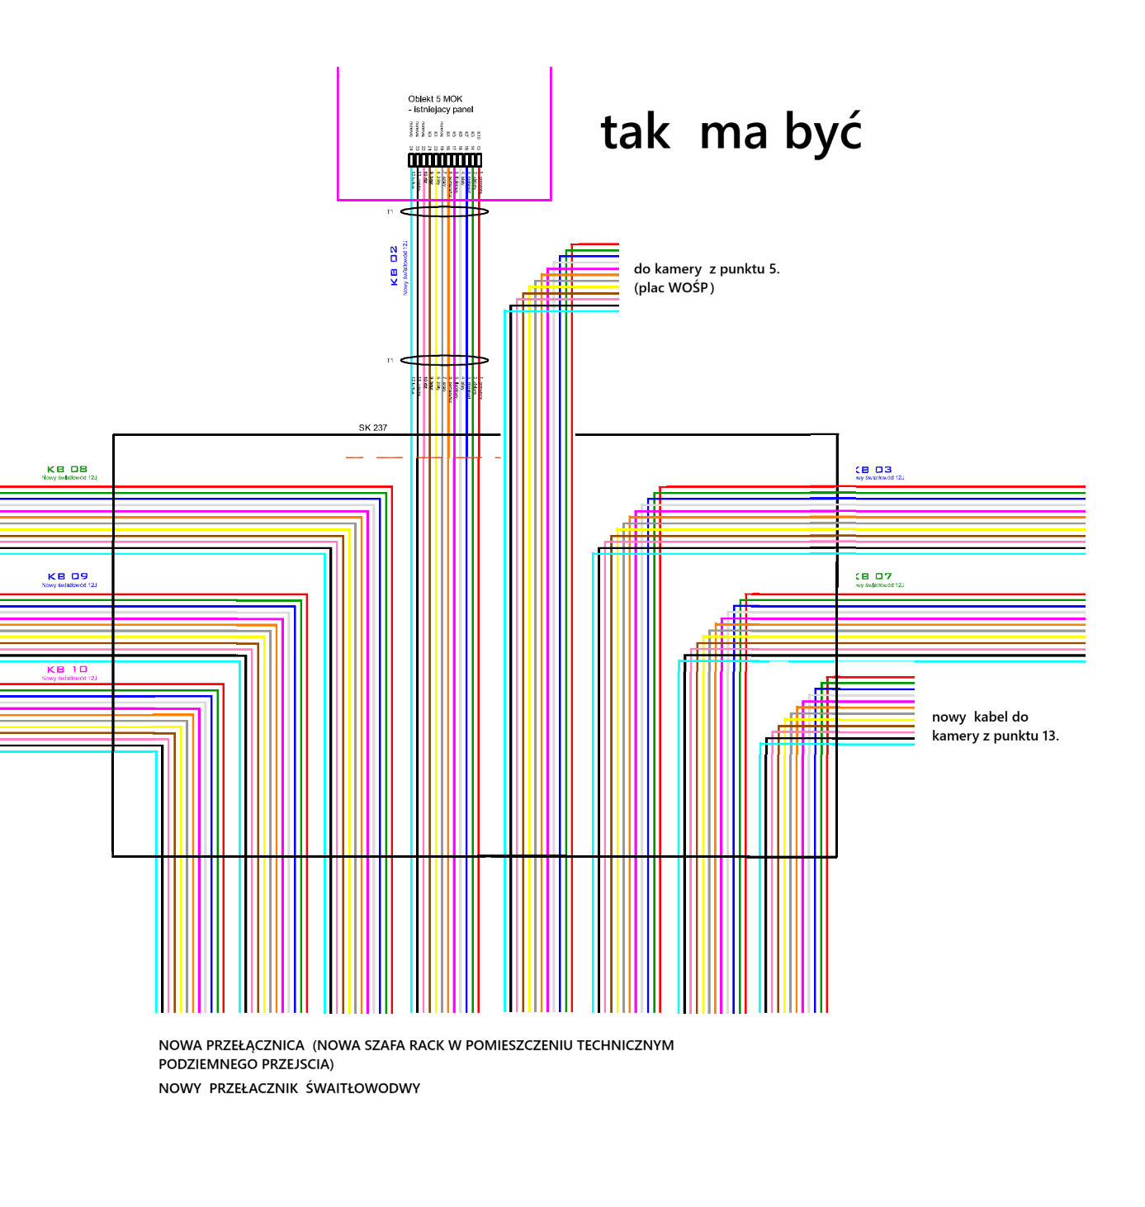

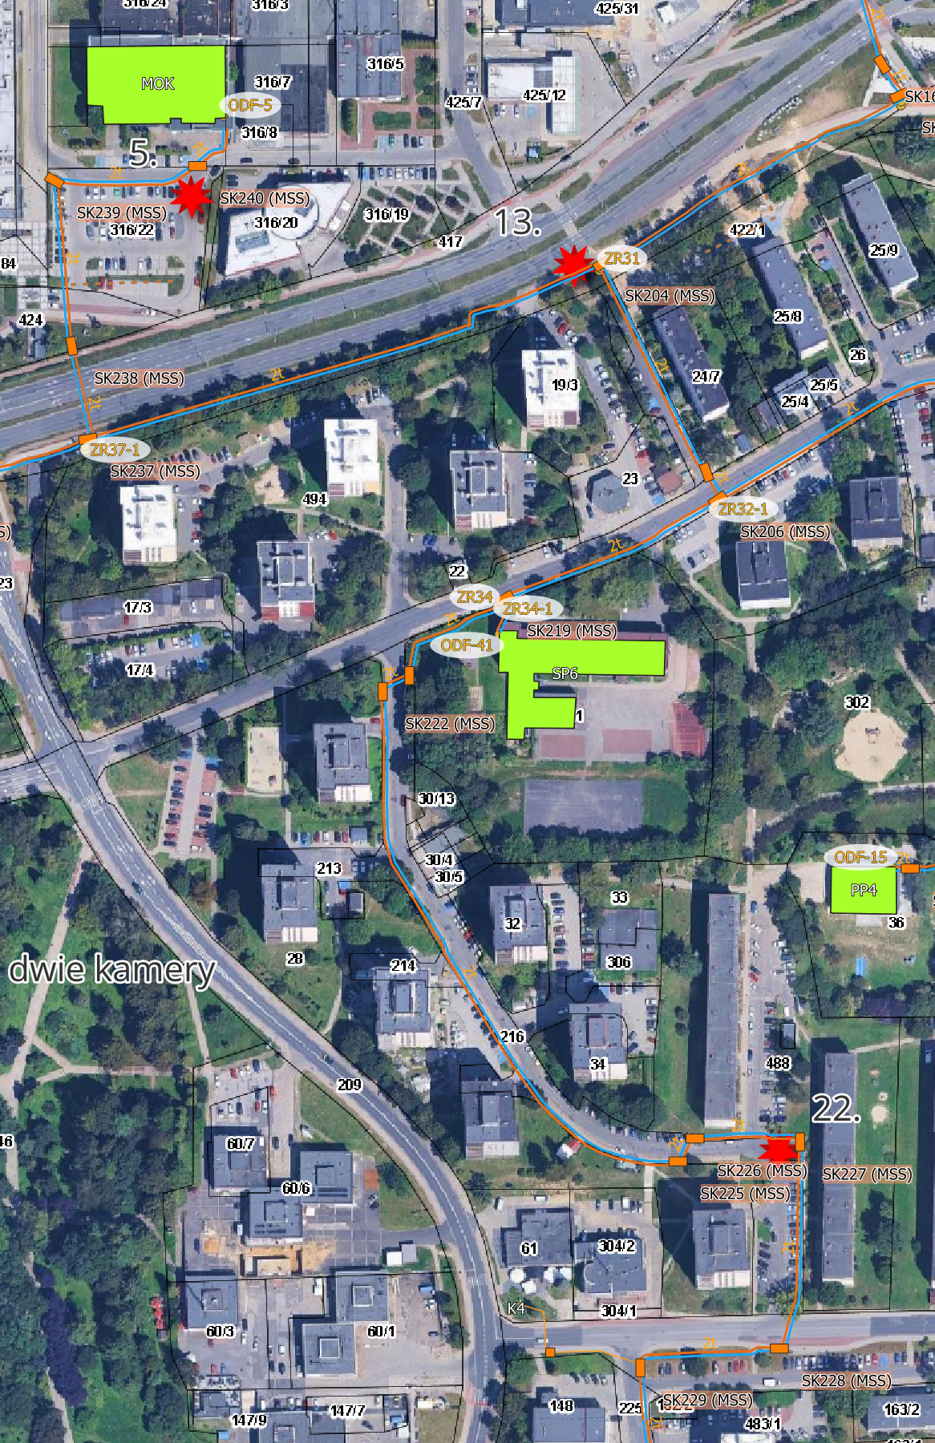

Kabel od nowej kamery z punktu 22. przeprowadzić do mufy w studni SK229 i wykonać dwa spawy w kierunku nowej przełącznicy zamontowanej w pomieszczeniu technicznym podziemnego przejścia

6. skrzyżowanie ul. 11 Listopada z ul. Leśną - nadzór jednego z głównych ciągów komunikacyjnych, monitoring przejścia dla pieszych przy Szkole Podstawowej nr 22/ZS nr 9
Od nowej kamery przeprowadzić nowy kabel do Węzła ZS9 (Zespół Szkół Specjalnych nr 9) i zakończyć w ZS9 na nowej przełącznicy

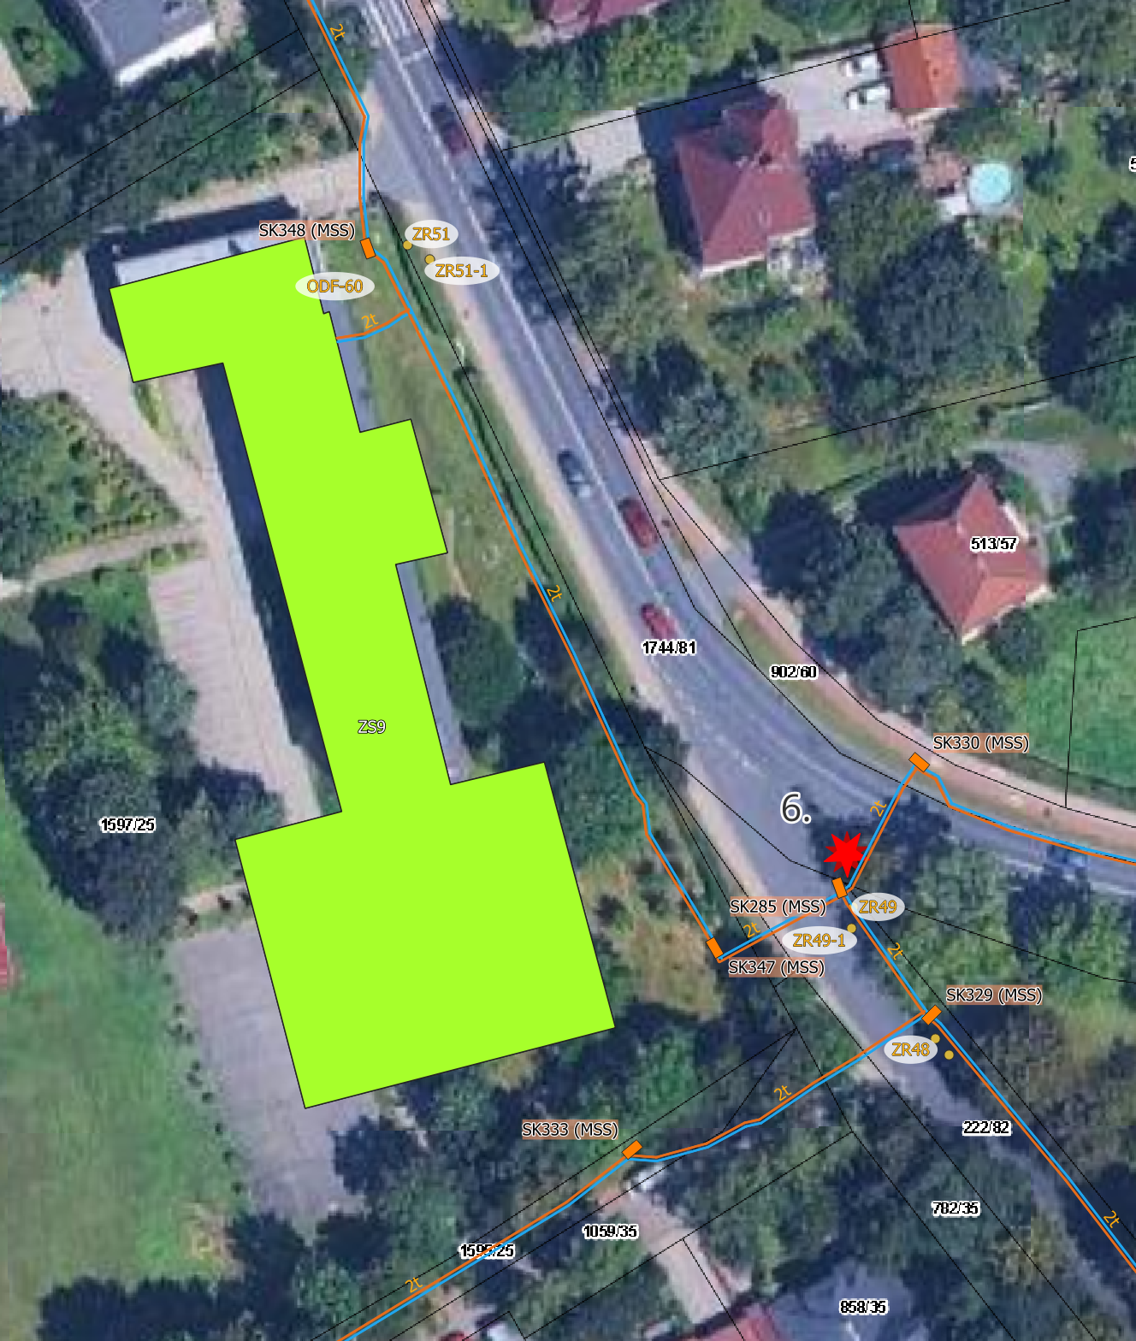

7. skrzyżowanie ul. Zielona z ul. Wrzosową - obserwacja skrzyżowania o dużym nasileniu ruchu, dwóch istotnych arterii komunikacyjnych, teren przy sklepie wielkopowierzchniowym i przy budynkach wielorodzinnych.
Kabel od nowej kamery doprowadzić do mufy ZR22 w studni SK 159 , zlokalizować istniejąca trasę optyczną z Węzła MOSIR (Harcerska 14b) – Węzeł Świetlica „KANON” , na dwóch włóknach (2) wykonać nowa trasę w kierunku Węzła MOSIR.

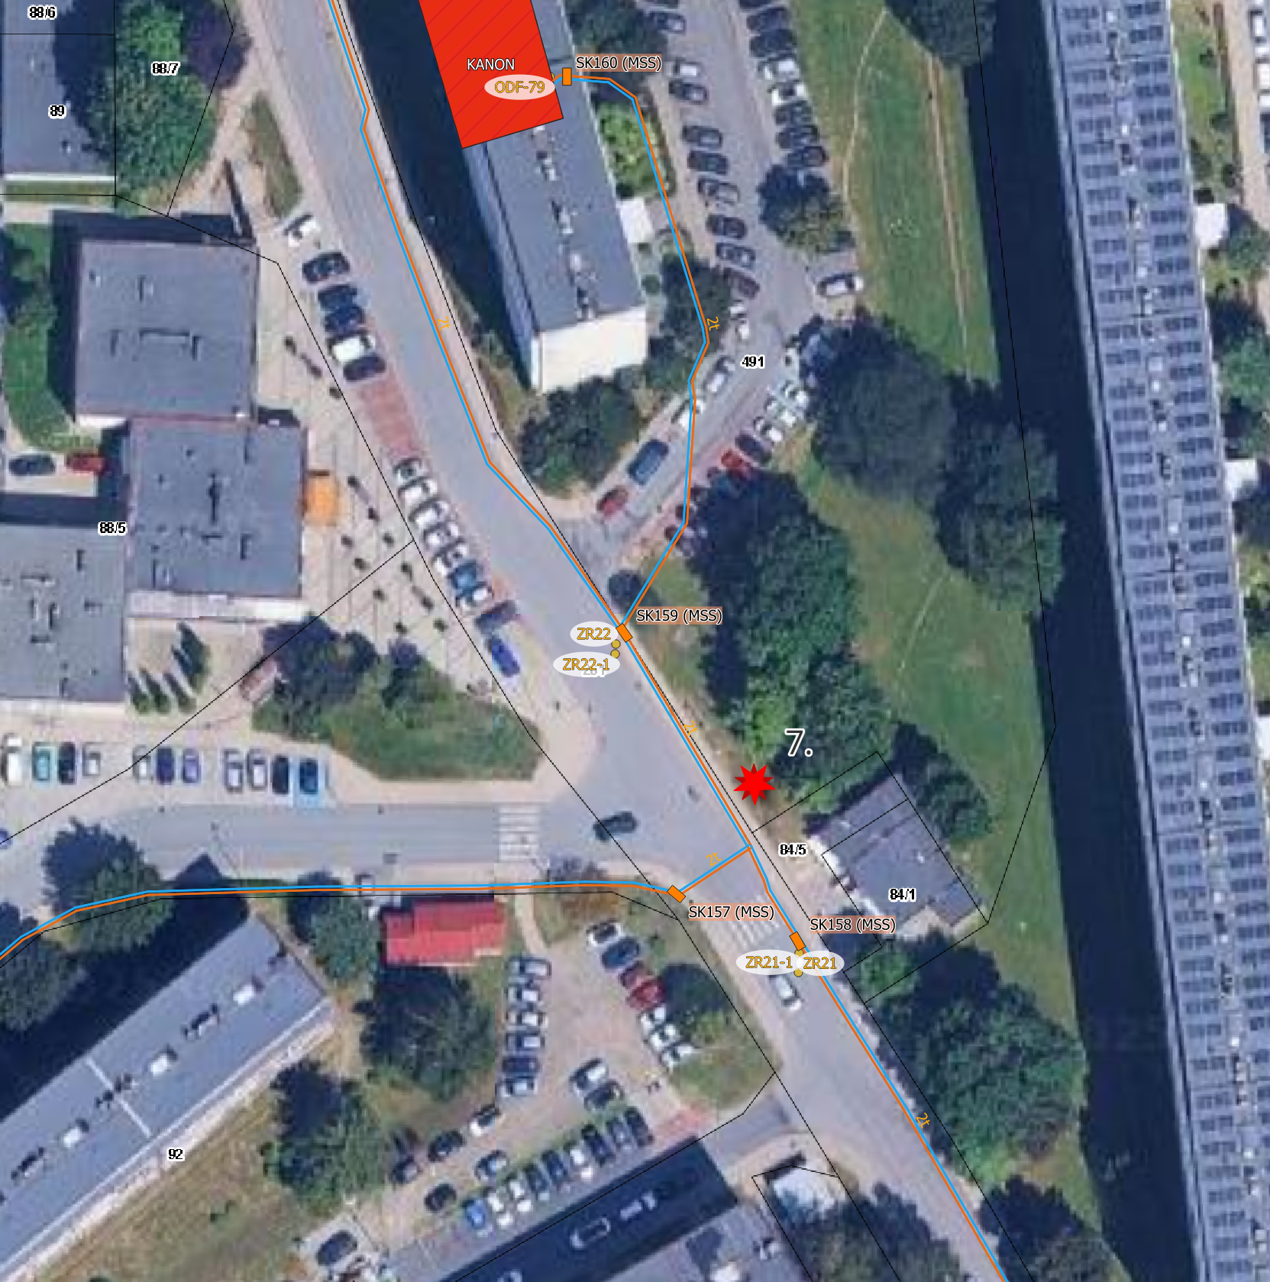

8. Rondo Powstańców Śląskich - newralgiczny zbieg ulic Granicznej, Północnej, Al. Piłsudskiego i Al. Piechoczka, nadzorowanie głównej arterii komunikacyjnej miasta, terenów pobliskich budynków mieszkalnych , wielkopowierzchniowego pawilony handlowego i stacji
Nowy kabel doprowadzić do mufy ZR3 w SK 63, zlokalizować istniejącą trasę optyczną z Węzeł BF3 - Węzeł PP16, wykonać nową trasę optyczna na dwóch (2) włóknach od nowej kamery do Węzła PP16

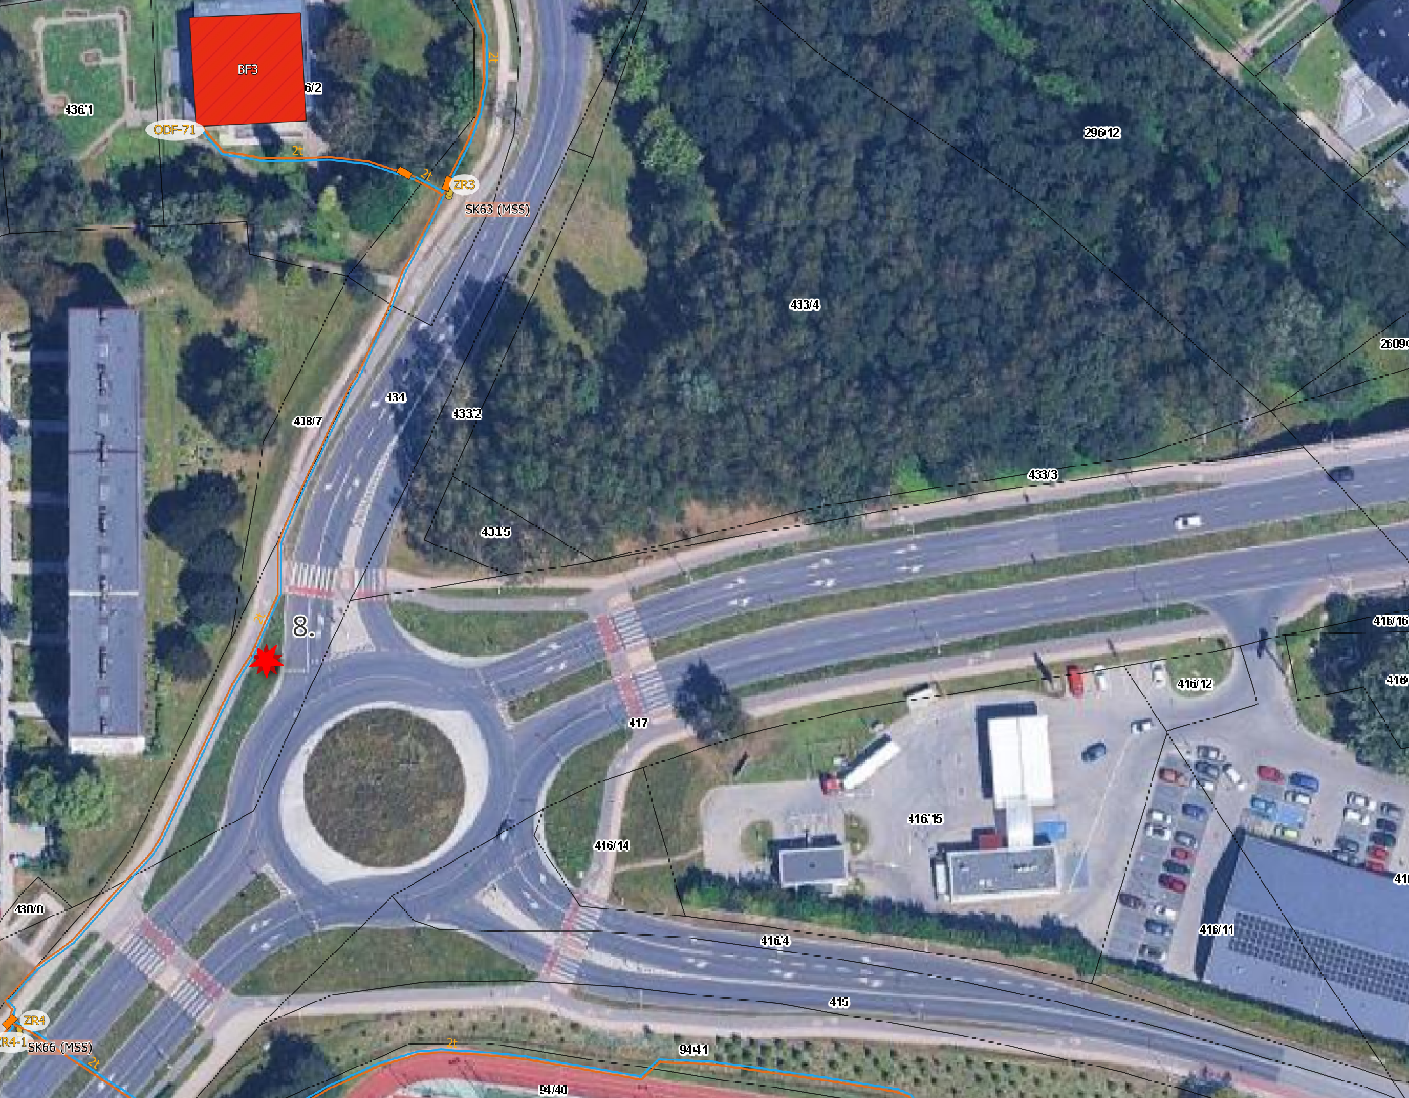

9. Rondo Św. Barbary - skrzyżowanie ul. Gagarina i Turystycznej , wjazd na teren osiedla , monitoring terenów wokół budynków wielorodzinnych oś Barbary oraz I Liceum Ogólnokształcącego
Od kamery nowy kabel doprowadzić do studni SK73, w studni SK73 na istniejącym kablu KB26 zamontować nową mufę , kabel od nowej kamery zespawać na dwóch włóknach z włóknami w kierunku Węzła ZS1 (Zespół Szkół nr 1)

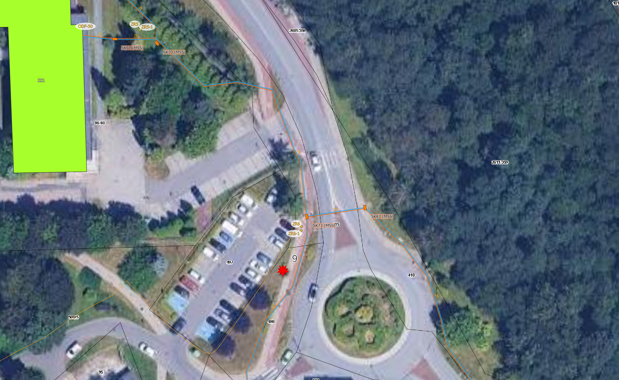

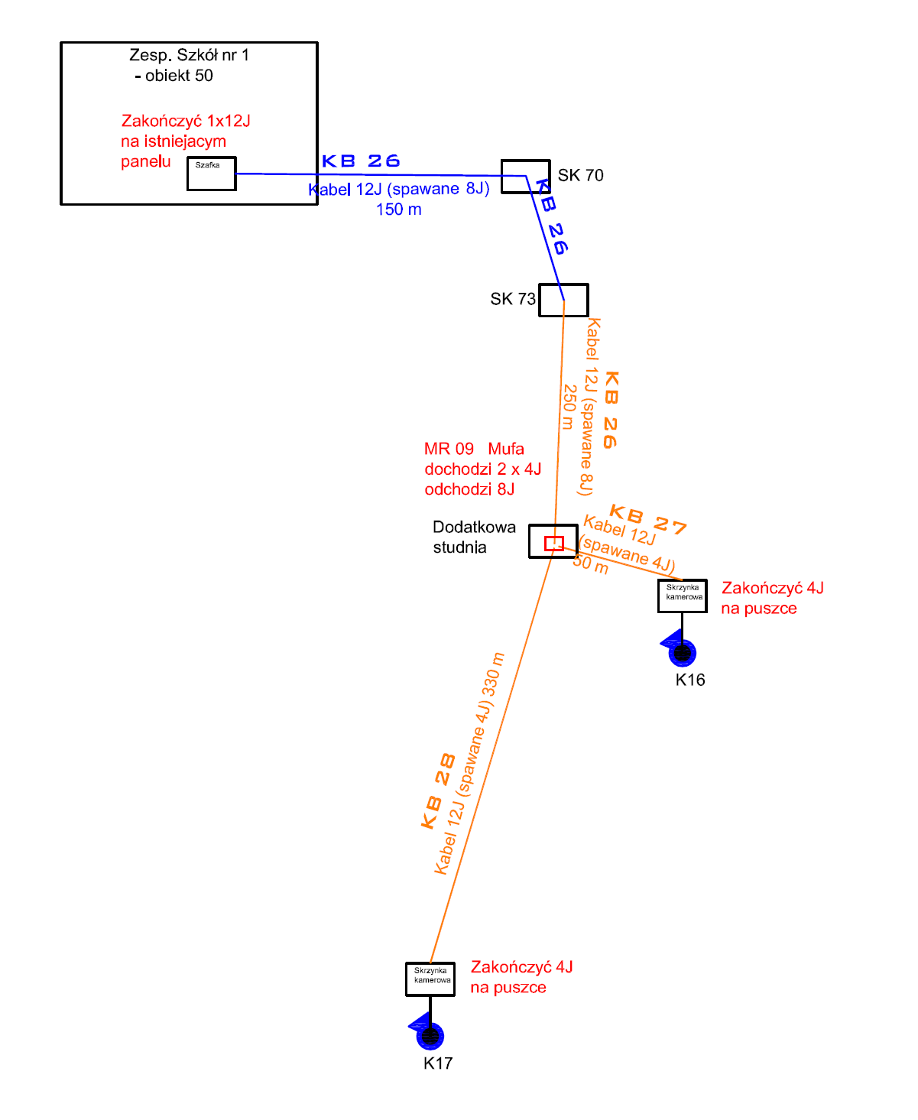

10. skrzyżowanie ul. Szkolna/Jasna - monitoring głównego skrzyżowania części oś. Barbary zabudowanego czterokondygnacyjnymi budynkami wielorodzinnymi , kontrola głównych przejść dla pieszych , terenów przy Szkole Podstawowej nr 12 i Kościele pw. MB Częstochowskiej
Kabel z nowej kamery doprowadzić do mufy ZR9 w studni SK90 , wykonać spawy na dwóch (2) włóknach w kierunku Węzła SP12

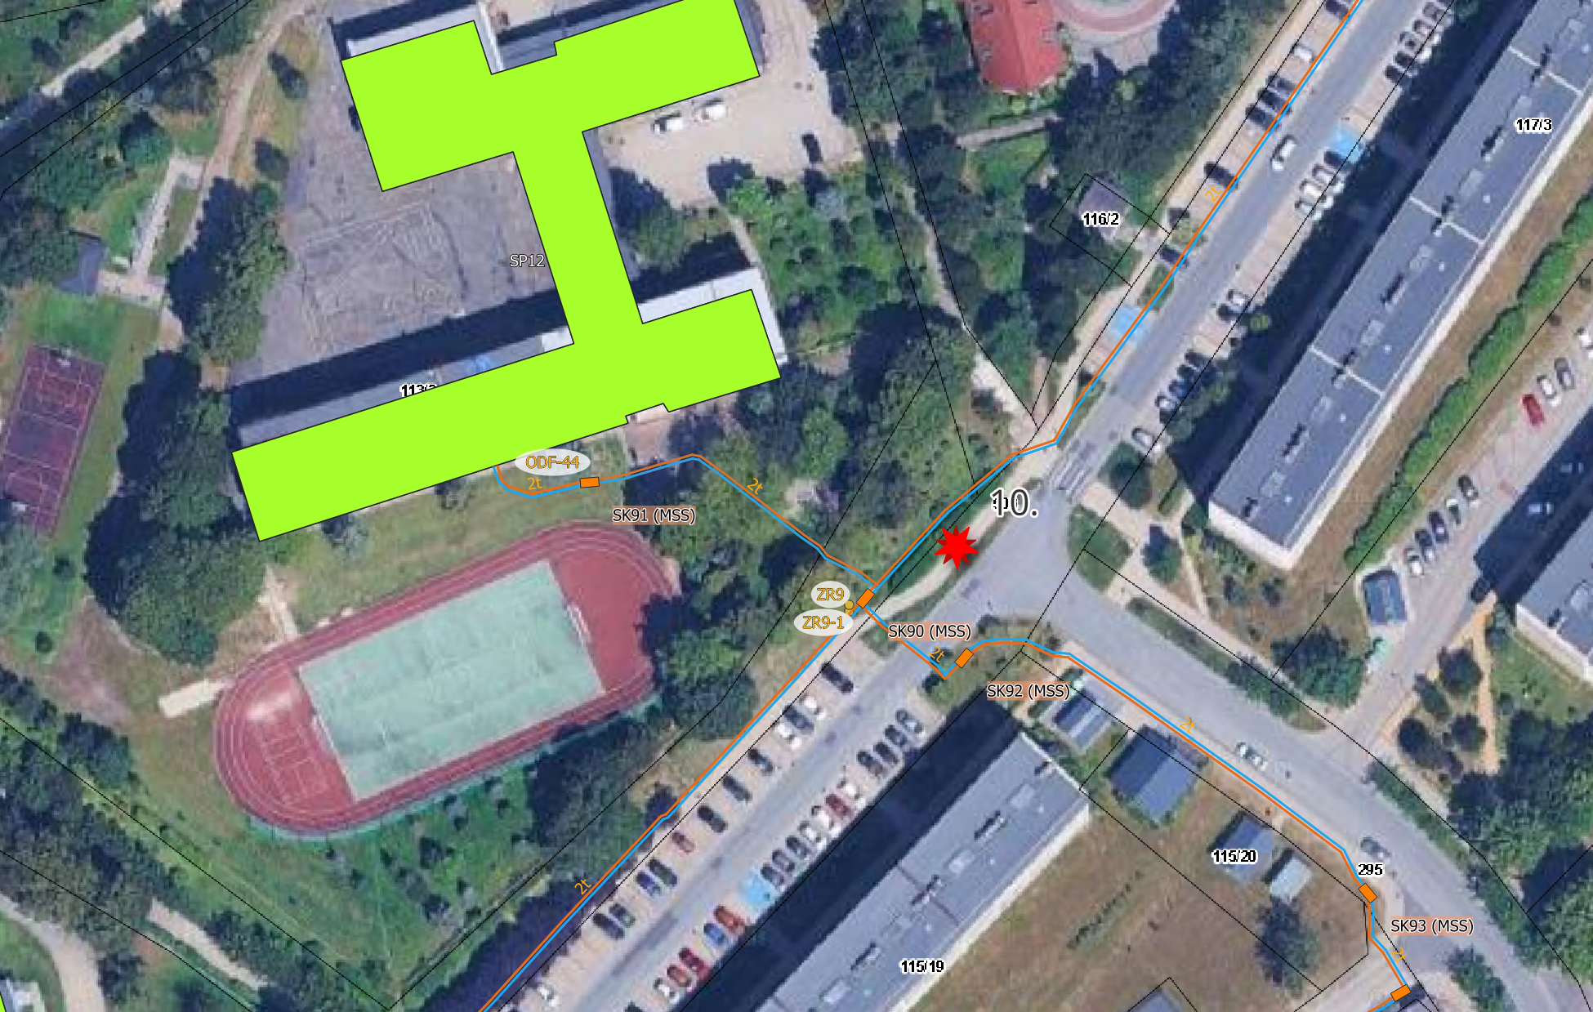

11. skrzyżowanie AL. JP II z ul. Jagiełły - nadzór nad głównym ciągiem komunikacyjnym kierującym ruch pojazdów w zachodnią stronę miasta , kontrola terenów wokół budynków wielorodzinnych i nowopowstałego Parku Kieszonkowego
12. skrzyżowanie Al. Piłsudskiego z ul. Kusocińskiego - obserwacja newralgicznych przejść dla pieszych przy głównych obiektach imprez masowych w mieście |(Hala Widowiskowo Sportowa , Lodowisko Jastor), terenów przy budynkach wielorodzinnych i dwóch wielkopowierzchniowych pawilonach handlowych;
17. boisko SP 20 w części tzw siłowni zewnętrznej i placu zabaw ul. Czecha
W budynku szkoły SP20 zamontować szafę RACK 42U (miejsce uzgodnić z dyrektorem szkoły, prawdopodobnie pomieszczenie zaplecza Sali informatycznej) )
Przeprowadzić dwa nowe kable:
- min. 24j pomiędzy nową szafą RACK 42U a istniejącą szafą RACK 6U z sieci MIASTA w sekretariacie szkoły (z obu stron zakończyć na nowych przełącznicach) .
- nowy kabel dla kamer od zamontowanej szafy RACK 42U , następnie w istniejącej mikrorurce kanalizacji teletechnicznej Urzędu Miasta w kierunku kamery z punktu 12, na trasie nowego kabla wykonać mufy z odejściami do kamer z punktów 11. 17.
W szafie RACK 42 U zamontować nowy przełącznik do podłączenia kamer, od nowego przełącznika wykonać połączenie w kierunku Węzła PP6 ( Publiczne Przedszkole 6).

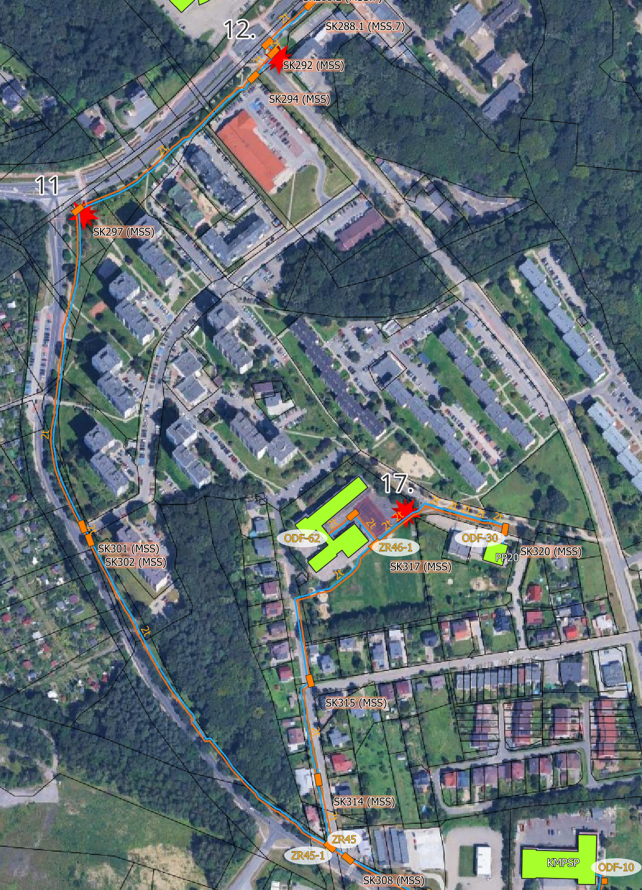

14. ul. Broniewskiego - rejon akwenu wodnego
Nowy kabel od kamery doprowadzić do mufy MR10 w studni SK340 , zespawać na dwóch włóknach w kierunku istniejącej kamery K13, przy kamerze K13 wymienić przełącznik Mikrotik na nowy który posiada min. dwa (2) porty światłowodowe ( na moduły światłowodowe SFP i SFP+), cztery (4) porty RJ45 (10M/100M/1000M).

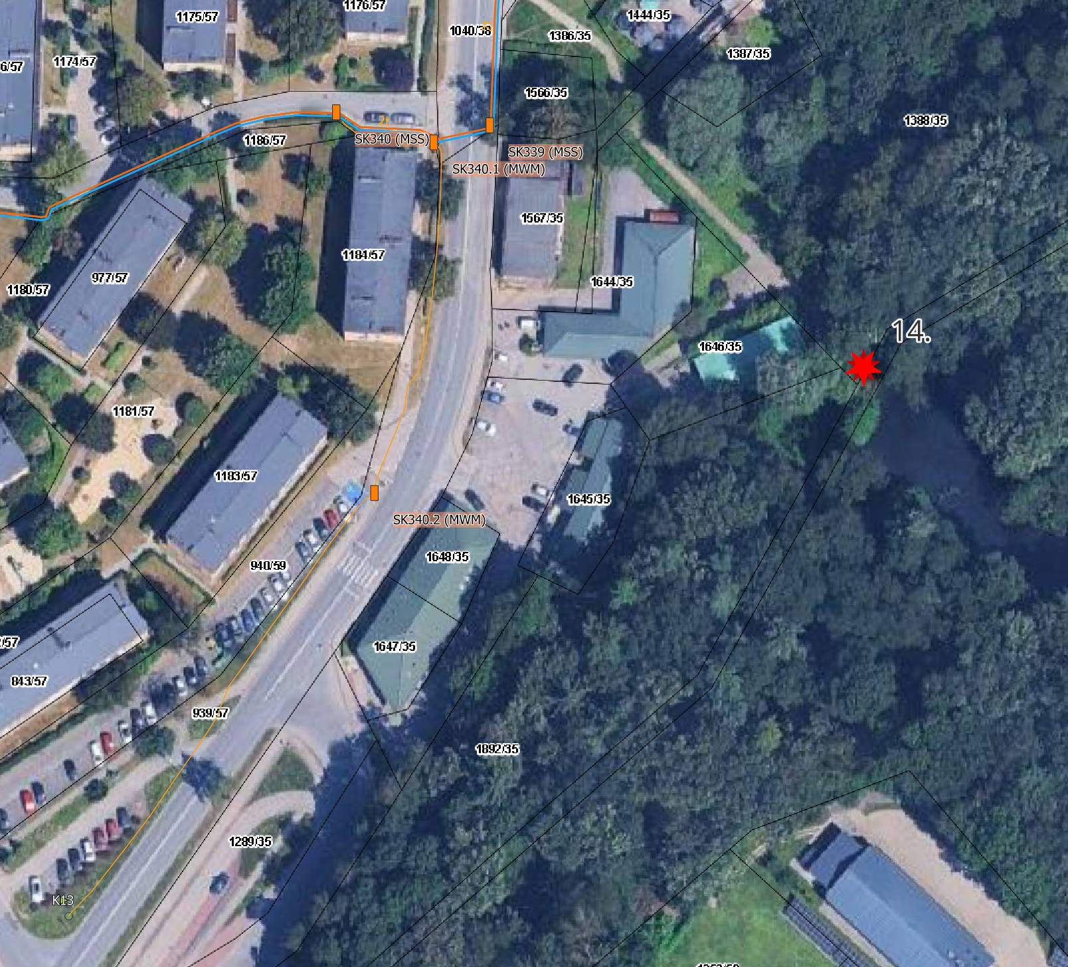

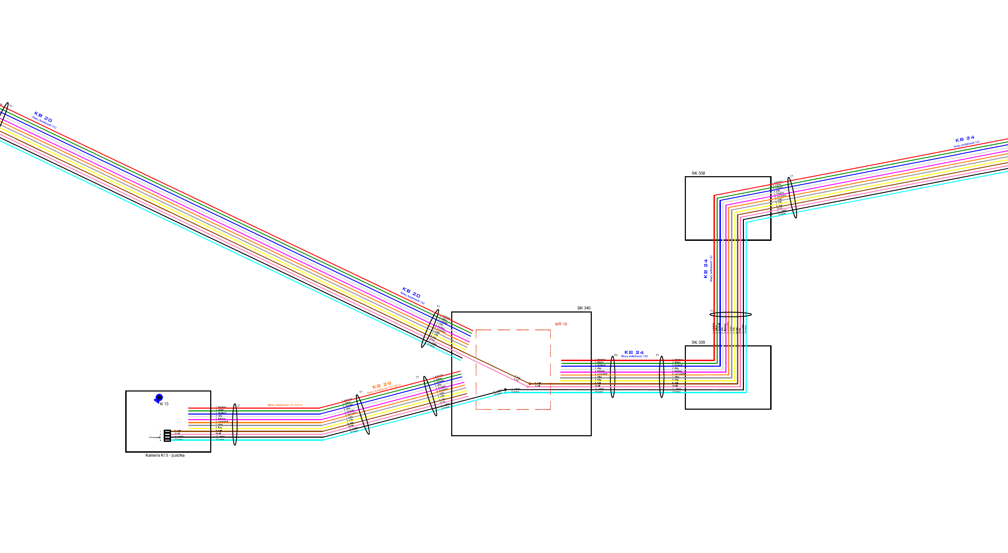

15. rejon skrzyżowania ul. Harcerskiej/ZS6 w kierunku Stadionu Miejskiego
Nowy kabel doprowadzić do mufy ZR17 , i zespawać na dwóch (2) włóknach z nieużywanymi włóknami w kierunku Węzła ZS6 (ODF-55) , na przełącznicy w Węźle ZS6 (ODF-55) sygnał od kamery przekrosować istniejącą trasą optyczną w kierunku Węzła MOSIR (Harcerska 14b)
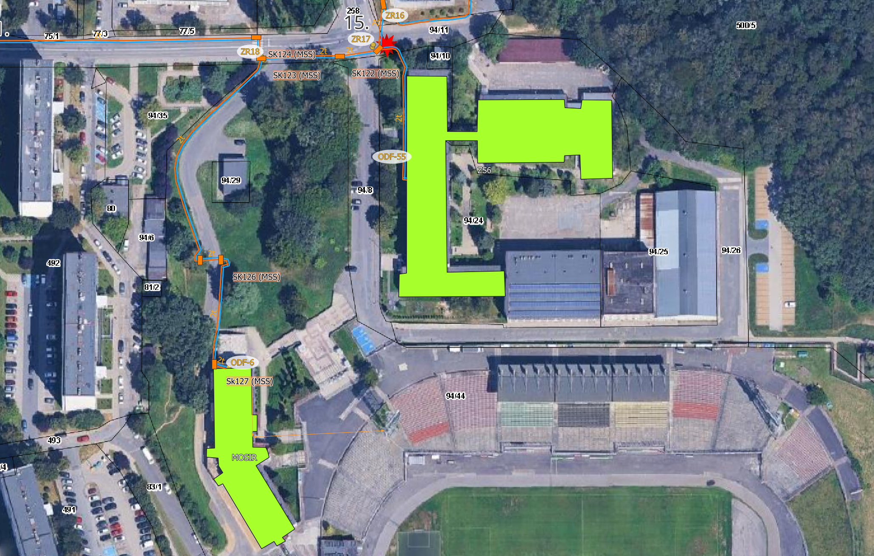

16. boisko Orlik na terenie SP-10 i PP nr 17 ul. Miodowa
Nowy kabel doprowadzić do mufy ZR23 (SK164) , i zespawać na dwóch (2) włóknach z nieużywanymi włóknami w kierunku Węzła PP17 (ODF-57) , na przełącznicy w Węźle PP17 (ODF-57) sygnał od kamery przekrosować istniejącą trasą optyczną w kierunku Węzła MOSIR (Harcerska 14b)
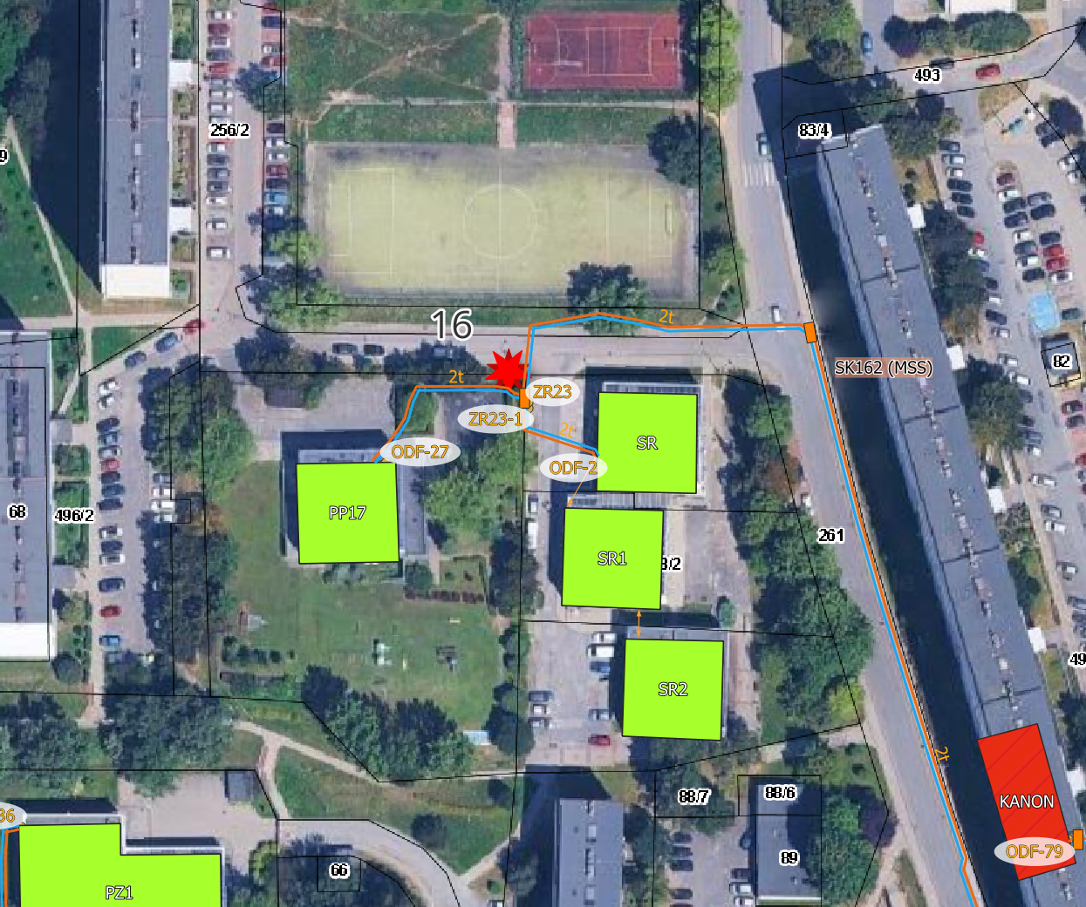

18. skrzyżowanie ul. 11-go Listopada/Dworcowa/Prosta
Nowy kabel doprowadzić Węzła sieci w ZSZ (Zespół Szkół , na przełącznicy w Węźle ZSZ (ODF-57) sygnał od kamery przekrosować istniejącą trasą optyczną w kierunku Węzła ZSS9 (11 Listopada 4 )

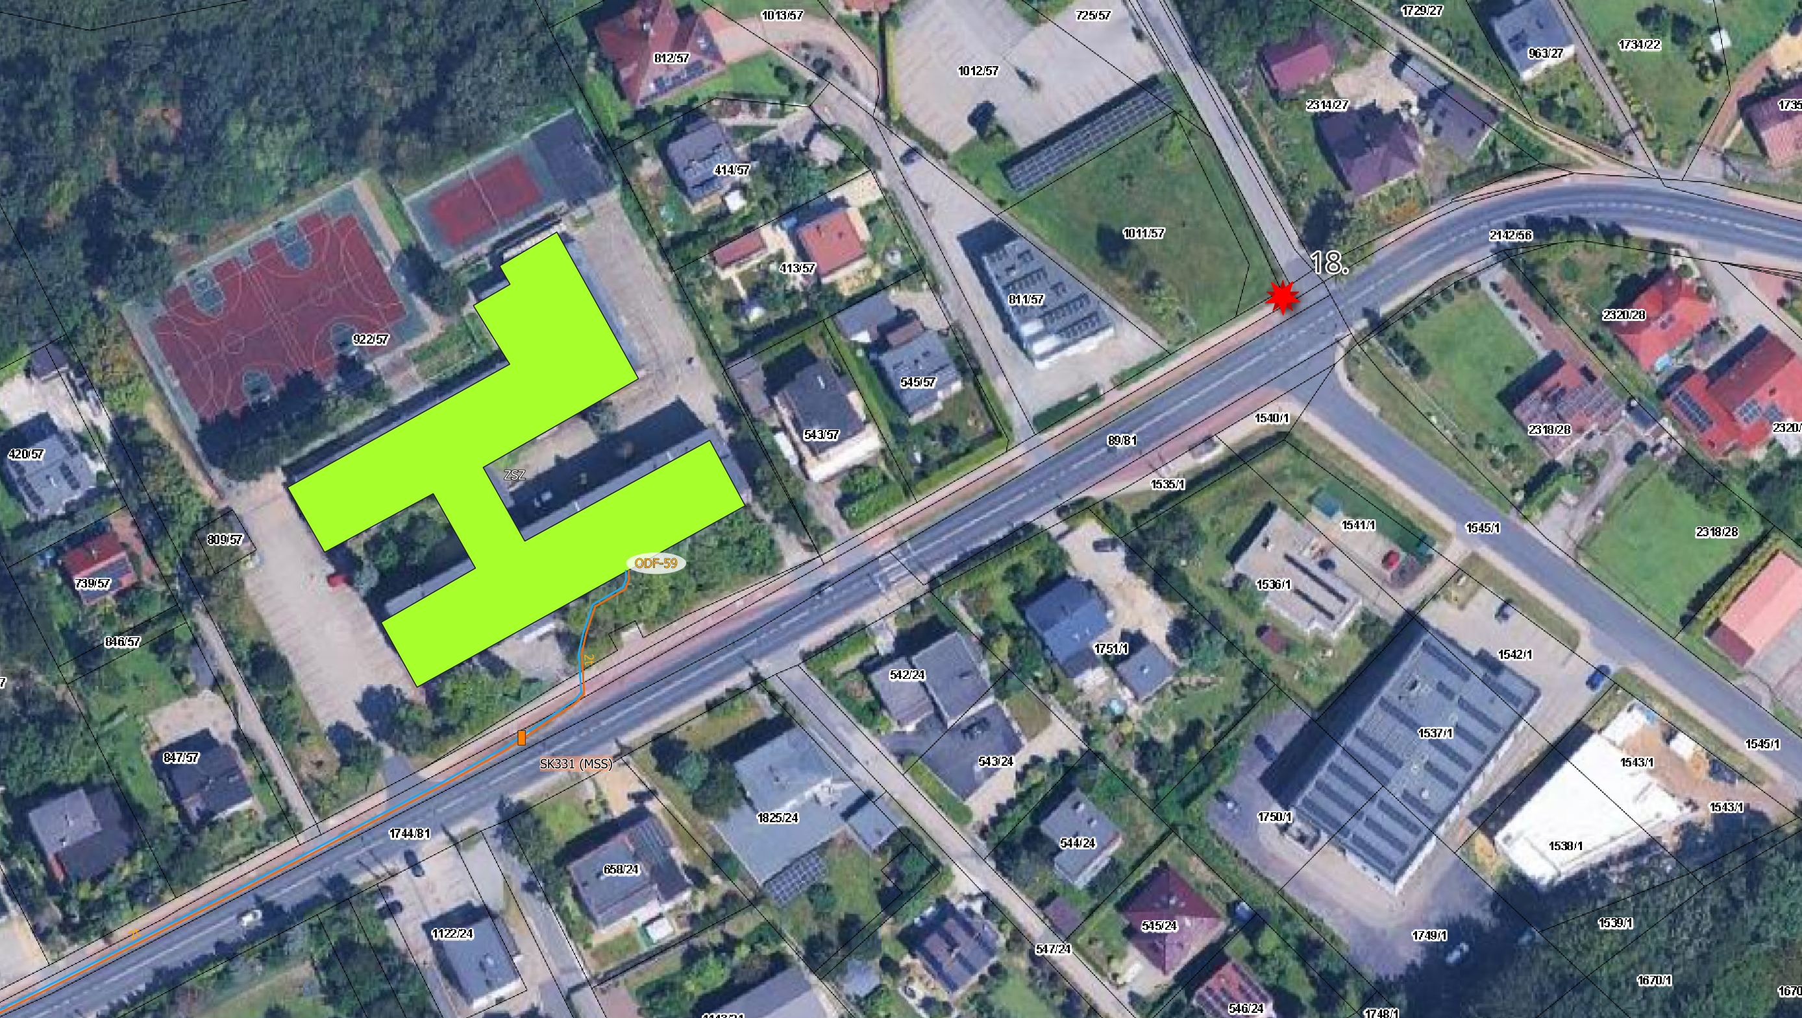

19. wyjazd ze strefy handlowej obiektu Kaufland , Pasaż 24 H
Nowy kabel od kamery doprowadzić do mufy MP 04 w studni SK147 , zespawać na dwóch włóknach w kierunku istniejącej kamery K9, przy kamerze K9 wymienić przełącznik Mikrotik na nowy który posiada min. dwa (2) porty światłowodowe ( na moduły światłowodowe SFP i SFP+), cztery (4) porty RJ45 (10M/100M/1000M).

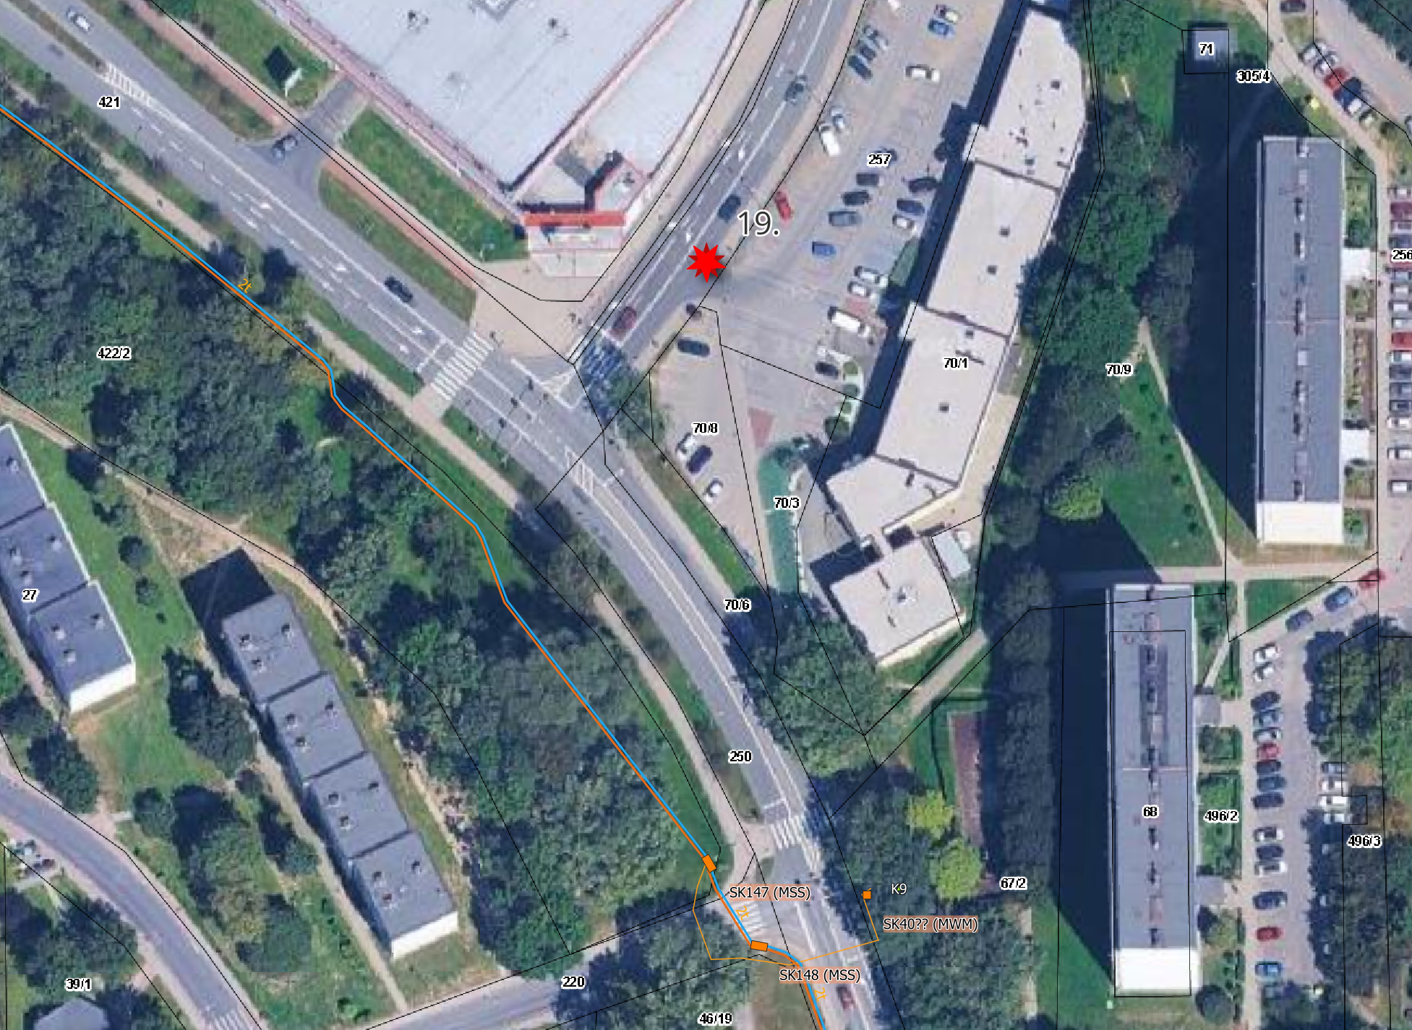

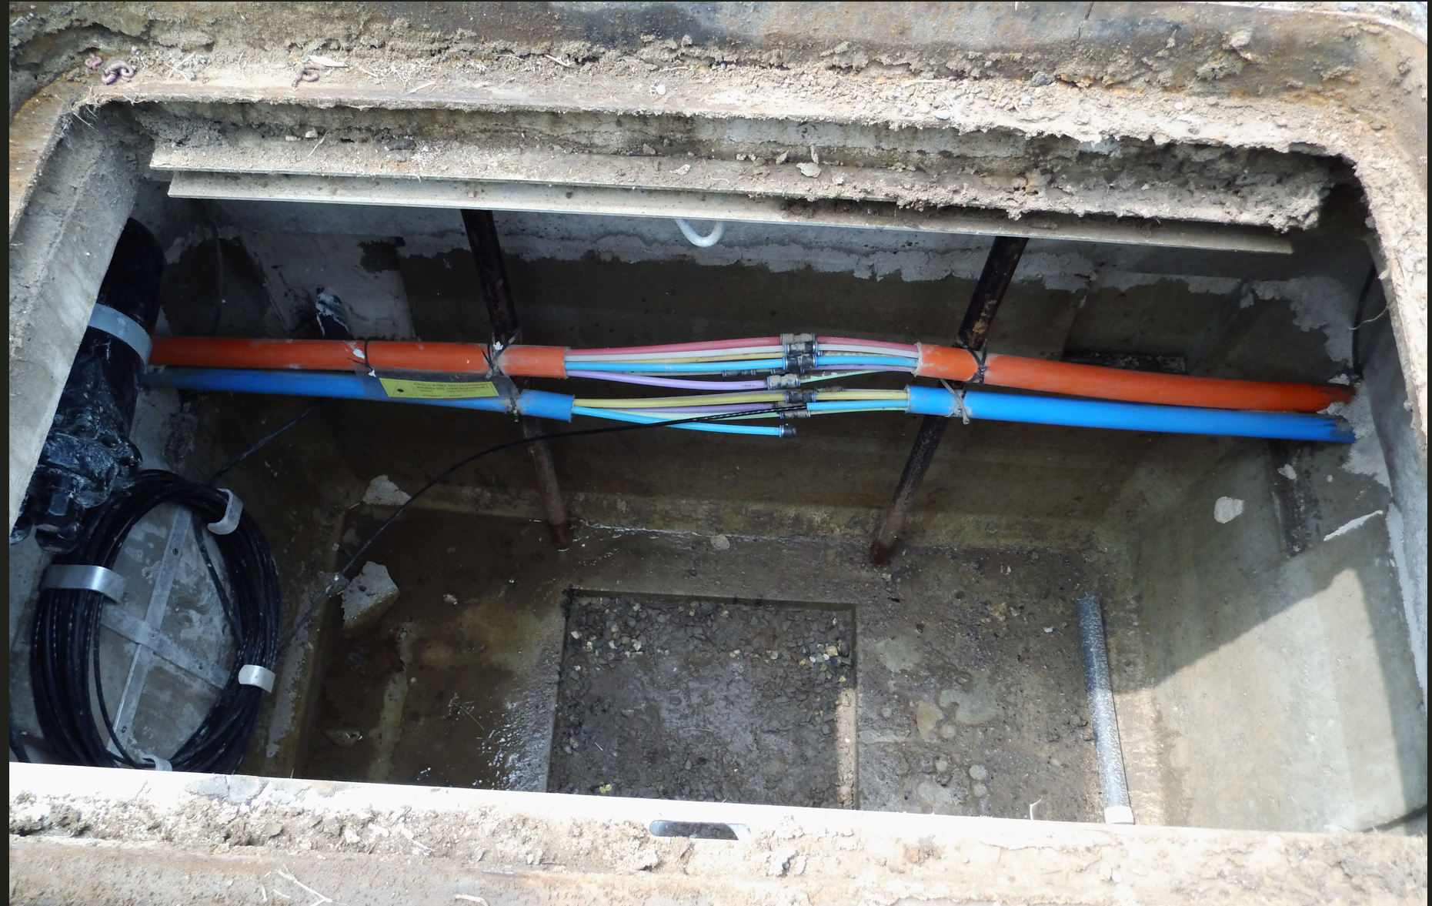

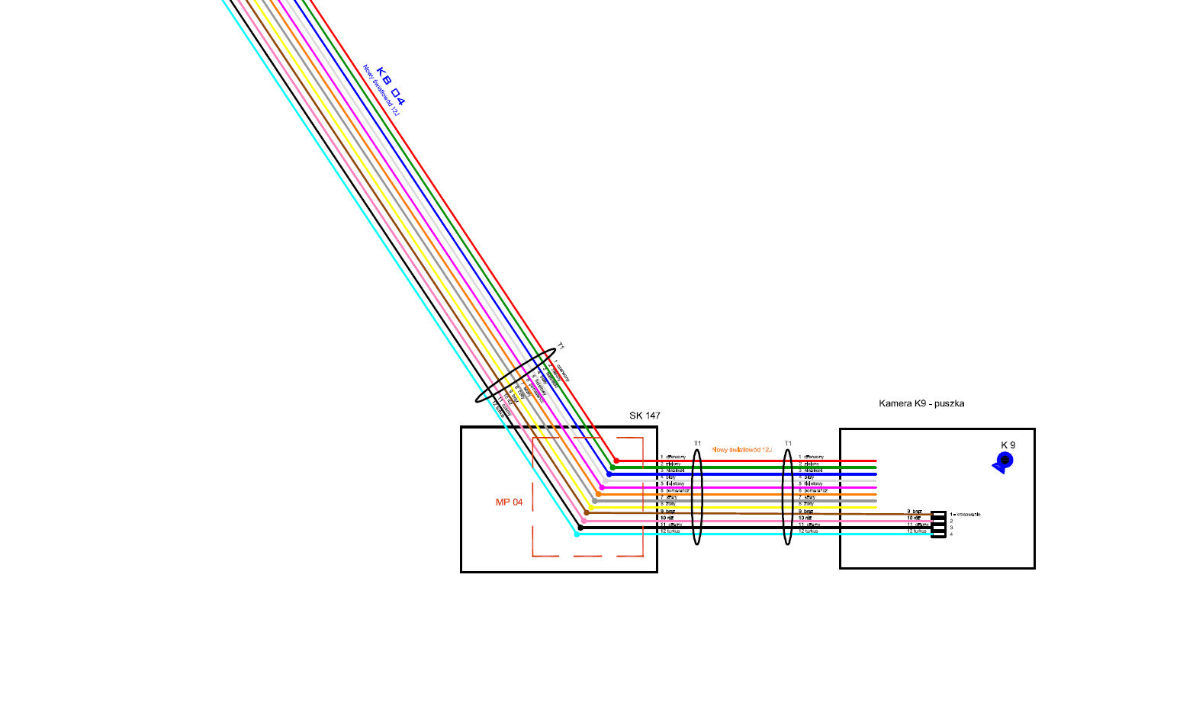

20. skrzyżowanie ul. Harcerska/Miodowa
21. skrzyżowanie ul. Harcerska/Zielona
Kable z kamer doprowadzić do mufy studni SK132, zespawać na nieużywanych włóknach w kierunku węzła SP10 , w węźle SP10 sygnał przekrosować na przełącznicy w kierunku Węzła MOSIR (Harcerska 14b)

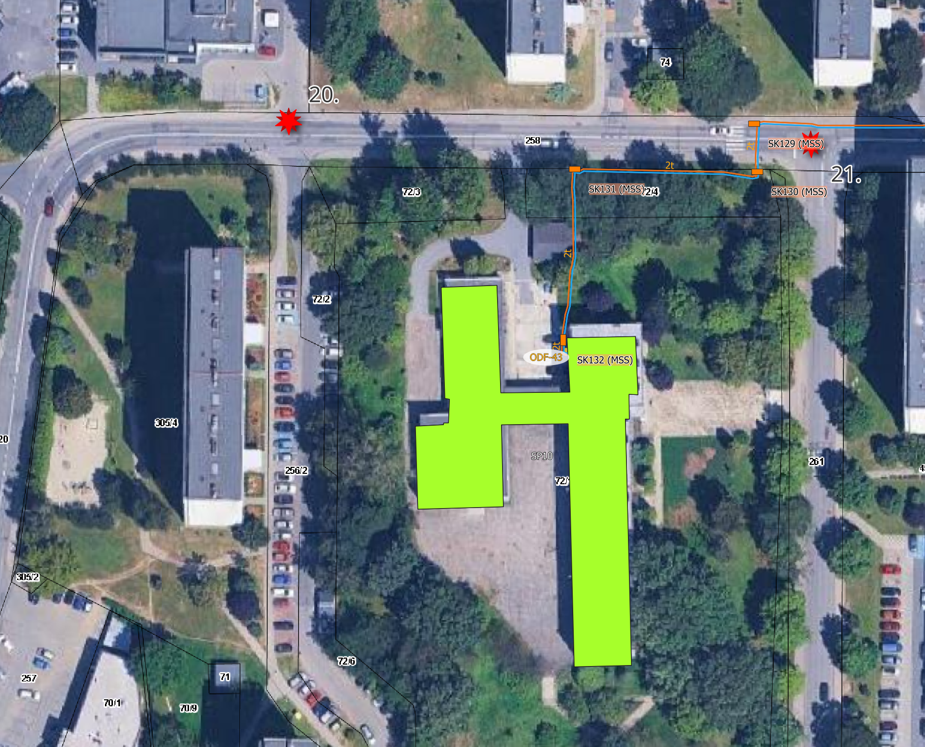

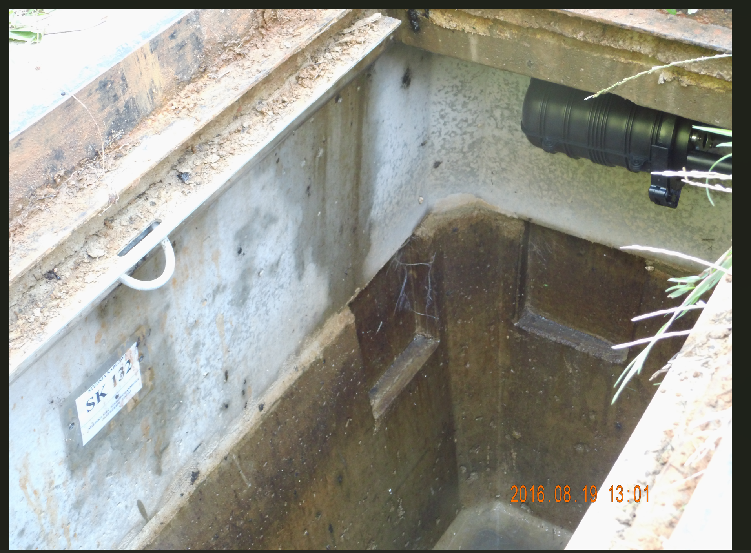

23. Park kieszonkowy „Ogród czytelnika” Jar Południowy od strony Miejskiej Biblioteki Publicznej (dwie kamery)
Kabel od nowych kamer doprowadzić do Węzła MBP (Miejska Biblioteka Publiczna) , w węźle MBP do transmisji w kierunku Urzędu Miasta użyć jedno włokno,

